Уважаемые родители!
Предлагаем вам выучить с детьми стихи о Родине, о родном крае методом «мнемотехника». Алгоритм разучивания стихотворений:
- Прочитайте ребёнку стихотворение полностью для целостного восприятия. Спросите, все ли слова понятны ребёнку. Объясните значение непонятных слов, если такие есть в произведении.
- Читайте ребёнку логические фразы, показывая на соответствующий рисунок (картинку).
- Ребёнок повторяет текст за взрослым со зрительной опорой на картинку.

Такой метод позволяет ускорить, упростить процесс запоминания стихотворения.

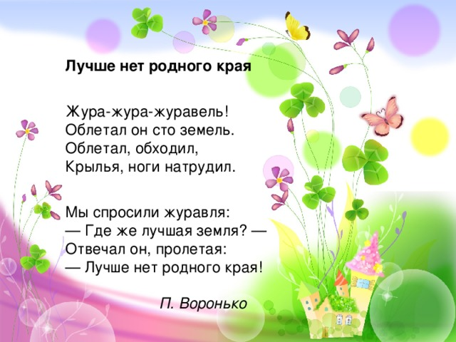

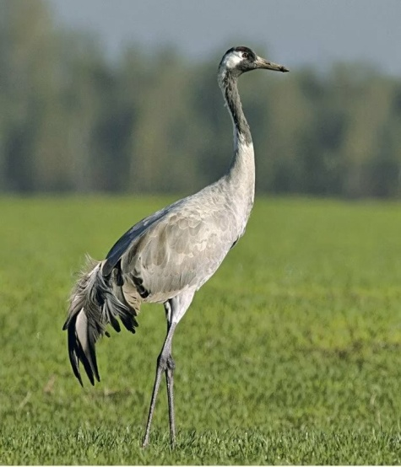  Жура – жура - журавель | Облетал он | 100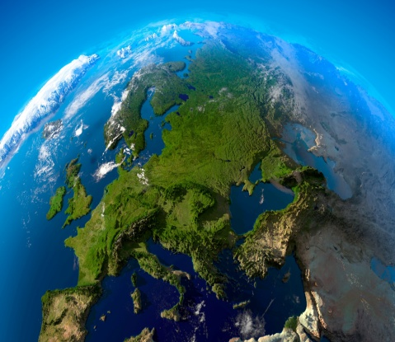  сто земель
облетал | 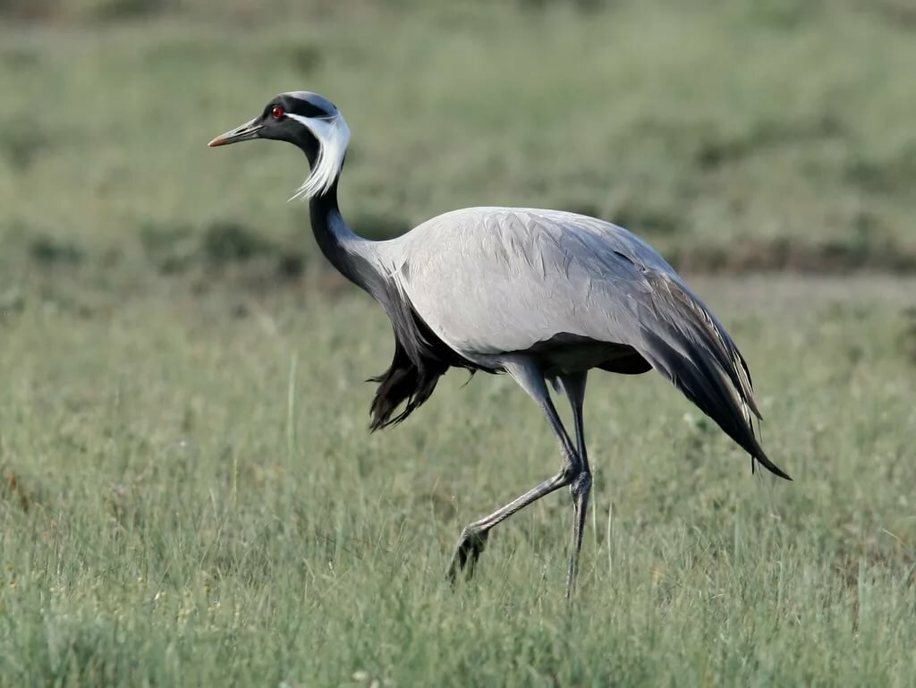  обходил | 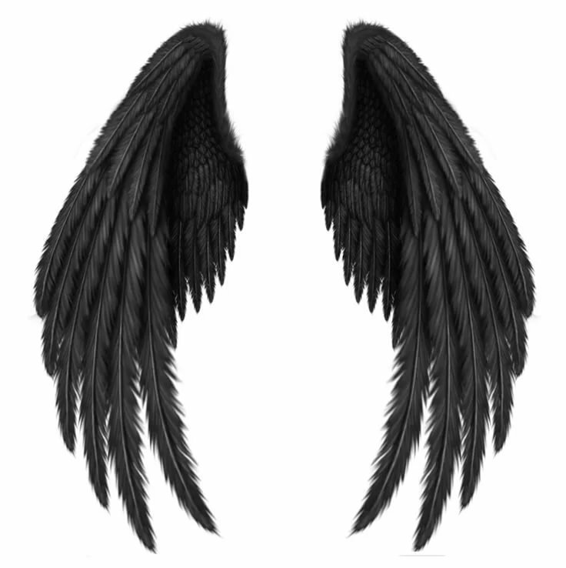  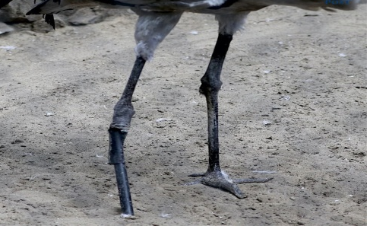  крылья, ноги натрудил
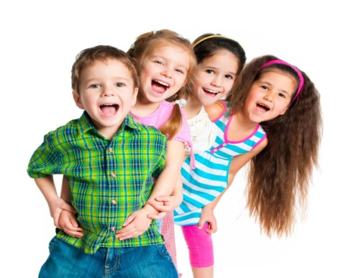  ?  Мы спросили | журавля | ?  - Где же лучшая земля?

Отвечал он, пролетая | - Лучше НЕТ | 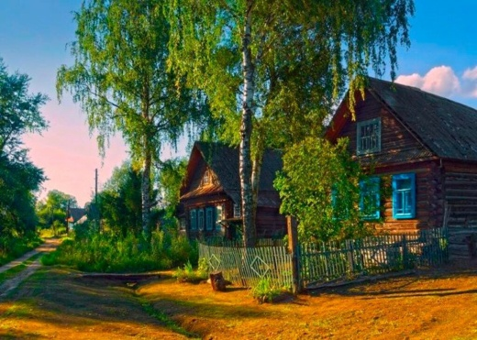  родного края!

